D’immenses inlandsis continentaux situés dans l’hémisphère Nord ont grandi et rétréci de nombreuses fois dans le passé. Les périodes avec de grands inlandsis sont appelées des « périodes glaciaires » et les périodes sans sont appelées « périodes interglaciaires ».
La période glaciaire la plus récente a commencé il y a à peu près 120 000 ans et s’est terminé il y a environ 11 500 ans. Depuis, la Terre est entrée dans une période interglaciaire appelée Holocène. Les périodes glaciaires sont plus froides, plus poussiéreuses et en général plus sèches que les périodes interglaciaires. Ces cycles glaciaires/interglaciaires apparaissent dans de nombreux rapports sur le paléoclimat marin et terrestre autour du globe.
Quelle est la cause de ces cycles glaciaires/interglaciaires ?
Des variations de l’orbite terrestre à travers les âges ont modifié la quantité d’irradiation solaire reçue par la Terre à chaque saison. Les périodes interglaciaires ont tendance à avoir lieu à des moments d’irradiation solaire estivale plus intenses dans l’hémisphère Nord. Ces cycles glaciaires/interglaciaires ont crû et décru tout au long de l’ère quaternaire (ces derniers 2,6 millions d’années). Depuis le milieu du quaternaire, les cycles glaciaires/interglaciaires s’alternent à une fréquence d’environ 100 000 ans (Lisiecki et Raymo, 2005). Dans la série de l’irradiation solaire, des cycles de cette durée (appelée « excentricité ») sont présents mais sont plus faibles que les cycles durant environ 23 000 ans (« la précession des équinoxes »).
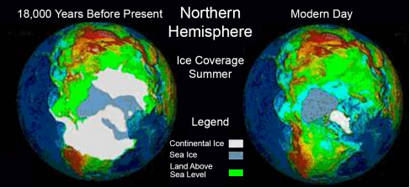
Comparaison entre la couverture de glace estivale il y a 18 000 ans (voir par exemple Peltier, 1994) et aujourd’hui. À noter que lorsque la glace renferme plus d’eau, plus de terre est exposée à cause du niveau de la mer plus bas.

Source: https://www.ncei.noaa.gov/sites/default/files/2021-11/1%20Glacial-Interglacial%20Cycles-Final-OCT%202021.pdf
Nombre de mots : 234

